МИНИСТЕРСТВО НАУКИ И ВЫСШЕГО ОБРАЗОВАНИЯ РОССИЙСКОЙ ФЕДЕРАЦИИ
Федеральное государственное бюджетное образовательное учреждение высшего образования
«КУБАНСКИЙ ГОСУДАРСТВЕННЫЙ УНИВЕРСИТЕТ» (ФГБОУ ВО «КубГУ»)
Факультет компьютерных технологий и прикладной математики

ОТЧЕТ о выполнении ЛАБОРАТОРНОЙ РАБОТЫ №1
“Система бронирования железнодорожных билетов”
по дисциплине “Основы облачных технологий”

Работу выполнил студент 4 курса МО42 гр. Вербицкий Д.А.
Работу проверил канд. техн. наук, доц. Полупанов А. А.

Краснодар 2025
Тема: Создание системы бронирования железнодорожных билетов с использованием облачных сервисов Yandex.
Цель работы - спроектировать и реализовать веб-приложение «Система бронирования железнодорожных билетов», использующее не менее пяти сервисов Yandex Cloud. Приложение предоставляет пользователю интерфейс в браузере для регистрации/входа, покупки/сдачи ж/д билетов.
Задачи:
- Спроектировать архитектуру приложения с использованием Yandex Managed PostgreSQL, Serverless Containres, Cloud Function, Cloud Logging и Yandex SmartCaptcha.
- Реализовать backend на Django
- Обеспечить проверку пользователей через SmartCaptcha.
- Сохранять информацию о пользователях и беилетах на удалённую БД PostgreSQL
- Логирование операций в Cloud Logging.

Описание использованных сервисов Yandex Cloud
● Managed Service for PostgreSQL (app-db) — реляционная база данных приложения: хранение пользователей, основных сущностей и связей между ними, поддержка транзакций и сложных запросов. Используется backend-сервисами для чтения/записи данных.
● Serverless Containers (app-backend) — выполнение основного backend-приложения в контейнере: обработка HTTP-запросов, реализация бизнес-логики, работа с Managed PostgreSQL и внешними сервисами. Масштабирование и управление инфраструктурой берёт на себя Yandex Cloud.
● Cloud Functions (app-functions) — вспомогательная бизнес-логика в виде функций: обработка вебхуков, фоновые задачи, интеграции, триггеры (например, реакция на события из очередей/хранилищ), при необходимости обращаются к backend и базе данных.
● Cloud Logging (app-logging) — централизованный сбор логов от Serverless Containers, Cloud Functions и других сервисов: хранение, фильтрация и поиск логов для отладки, мониторинга и аудита работы приложения.
● Yandex SmartCaptcha (app-captcha) — защита от автоматизированных регистраций/входов; фронтенд загружает captcha.js, а backend (в контейнере или Cloud Function) проверяет токен пользователя через https://smartcaptcha.yandexcloud.net/validate перед выполнением критичных операций.

Структура БД
В Managed Service for YDB создана таблица users:
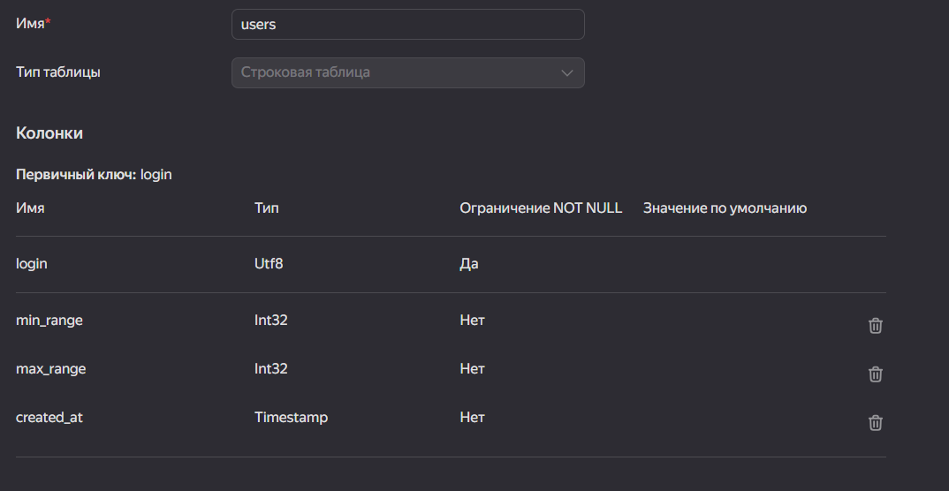

Описание API и точек входа
API объявлено в спецификации OpenAPI 3.0 и размещено в API Gateway. Корневой маршрут / отдает HTML-страницу. Маршрут /api принимает POST-запросы с JSON-телом и проксирует их в Cloud Function.

Архитектура приложения
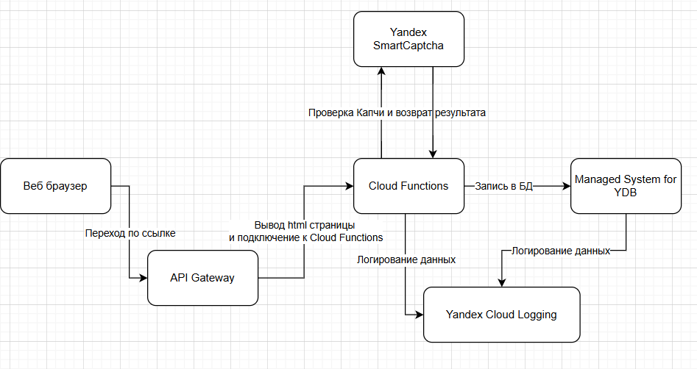
- Пользователь открывает URL API Gateway — получает HTML/JS.
- Фронтенд загружает SmartCaptcha и показывает виджет; пользователь вводит логин и проходит капчу.
- Фронтенд отправляет POST /api (action=register/login/generate) на API Gateway.
- API Gateway вызывает Cloud Function random-number-generator.
- Функция валидирует капчу (запрос к https://smartcaptcha.yandexcloud.net/validate с секретом), работает с YDB через драйвер и SessionPool, выполняет UPSERT/SELECT.
- Результат возвращается через API Gateway на клиент.
- Cloud Logging принимает логи выполнения функции.

Ключевые фрагменты реализации

Основные моменты кода Cloud Function (index.py):
- Инициализация YDB с использованием ydb.iam.MetadataUrlCredentials() и ydb.Driver.
- Использование ydb.SessionPool для выполнения запросов.
- Функция validate_captcha(token, user_ip) — POST на https://smartcaptcha.yandexcloud.net/validate с secret, token, ip.
- CRUD операции: get_user(login), create_or_update_user(login, min_range, max_range) с использованием подготовленных SQL-запросов и UPSERT.
- Обработка действий register, login, generate в handler(event, context) с подробными логами и корректными HTTP-кодами в ответе.

Развёртывание и конфигурация
- Создать облако и каталог в Yandex Cloud.
- Создать Managed Service for YDB (экземпляр random-numbers-db) и таблицу users.
- Развернуть Cloud Function random-number-generator, загрузить index.py и requirements.txt, назначить service account с правами на YDB.
- В конфигурации функции задать переменные окружения (секрет капчи, endpoint/db) либо хранить их в защищённом хранилище.
- Создать API Gateway random-number-api, добавить маршрут / с dummy-интеграцией для отдачи HTML и маршрут /api с интеграцией в Cloud Function (указать function_id и service_account_id).
- Настроить Public access для корневой страницы при необходимости.

Тестирование
Проверен следующий сценарий: 1. Регистрация нового пользователя: отправляется action=register с логином и токеном капчи → создаётся запись в YDB с диапазоном по умолчанию (1–100). 2. Вход существующего пользователя: action=login → возвращаются сохранённые min_range и max_range. 3. Генерация числа: action=generate с диапазоном → функция проверяет корректность диапазона, при изменении — обновляет запись в YDB и возвращает сгенерированное число.
Логи ошибок и информационные сообщения собирались через встроенный логгер Python и отображались в Cloud Logging для дальнейшего анализа.
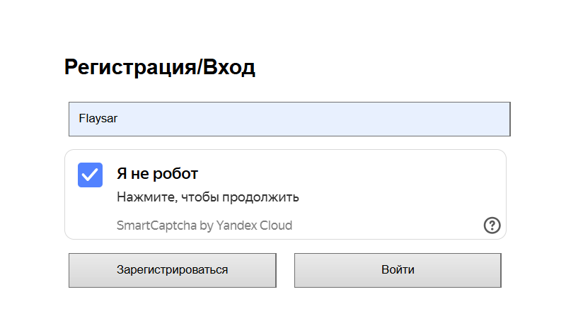
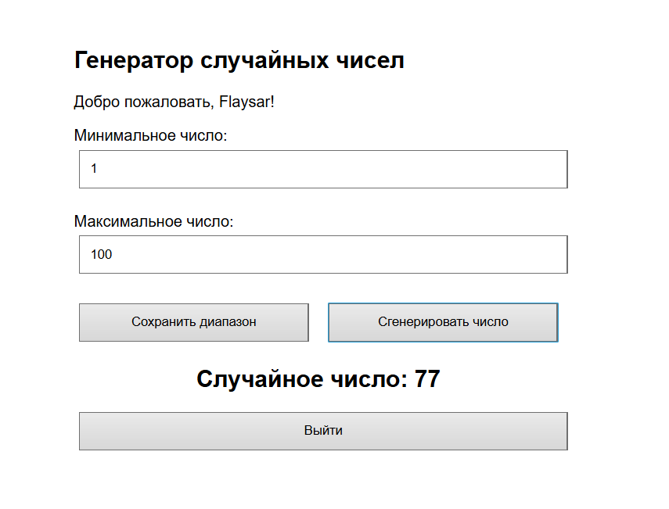

Выводы
Работа показала практическую реализацию облачного приложения с использованием пяти сервисов Yandex Cloud: API Gateway, Cloud Functions, Managed Service for YDB, Cloud Logging и SmartCaptcha. Архитектура проста и расширяема — при необходимости можно добавить аутентификацию через OAuth, хранение истории генераций и интерфейс управления пользователями.

Приложения
Приложение 1. Код index.py:
import logging
import random
import json
import requests
import ydb
import ydb.iam
import traceback
from datetime import datetime, timedelta

# Конфигурация
CAPTCHA_SECRET_KEY = "ysc2_60SyzXkN7awsFTlQBJ90ct6mJPnlkZCDmVVMD93B8dc86d55"
CAPTCHA_VERIFY_URL = "https://smartcaptcha.yandexcloud.net/validate"
YDB_ENDPOINT = "grpcs://ydb.serverless.yandexcloud.net:2135"
YDB_DATABASE = "/ru-central1/b1gcjmoenkibbretiims/etnp6j37emqb09stbr86"

logger = logging.getLogger()
logger.setLevel(logging.INFO)

# Глобальные переменные YDB
driver = None
session_pool = None
ydb_initialized = False

def init_ydb():
"""Инициализация YDB с использованием metadata credentials для Cloud Functions"""
global driver, session_pool, ydb_initialized

if ydb_initialized:
return True

try:
logger.info("🚀 Initializing YDB with metadata credentials")

credentials = ydb.iam.MetadataUrlCredentials()

driver = ydb.Driver(
endpoint=YDB_ENDPOINT,
database=YDB_DATABASE,
credentials=credentials
)

logger.info("⏳ Waiting for YDB driver...")
driver.wait(timeout=10)

session_pool = ydb.SessionPool(driver, size=5)
ydb_initialized = True
logger.info("✅ YDB initialized successfully")
return True

except Exception as e:
logger.error(f"❌ YDB initialization failed: {str(e)}")
logger.error(f"🔍 Full traceback:\n{traceback.format_exc()}")
return False

def validate_captcha(token, user_ip):
"""Проверка SmartCaptcha"""
try:
logger.info(f"🔍 Validating captcha - Token: {token[:50]}..., IP: {user_ip}")

payload = {
"secret": CAPTCHA_SECRET_KEY,
"token": token,
"ip": user_ip
}

response = requests.post(CAPTCHA_VERIFY_URL, data=payload, timeout=5)
result = response.json()
logger.info(f"📋 Captcha validation result: {result}")

return result.get("status") == "ok"
except Exception as e:
logger.error(f"❌ Captcha validation error: {str(e)}")
return False

def execute_query(session, query_text, parameters=None):
"""Выполнить SQL запрос в YDB с параметрами для безопасности"""
try:
logger.info(f"📊 Preparing YDB query: {query_text}")

prepared_query = session.prepare(query_text)

tx = session.transaction().execute(
prepared_query,
parameters or {},
commit_tx=True
)

return tx
except Exception as e:
logger.error(f"❌ YDB query execution error: {str(e)}")
logger.error(f"🔍 Full traceback:\n{traceback.format_exc()}")
return None

def get_user(login):
"""Получить пользователя из YDB"""
if not init_ydb():
logger.error("❌ YDB not initialized, cannot get user")
raise Exception("YDB initialization failed")

def callee(session):
query_text = """
DECLARE $login AS Utf8;
SELECT * FROM users WHERE login = $login
"""
parameters = {"$login": login}

result_sets = execute_query(session, query_text, parameters)

if result_sets and result_sets[0].rows:
row = result_sets[0].rows[0]
logger.info(f"✅ User found: {login}")
return {
'login': row.login.decode('utf-8') if isinstance(row.login, bytes) else row.login,
'min_range': row.min_range,
'max_range': row.max_range
}
else:
logger.info(f"ℹ️ User not found: {login}")
return None

return session_pool.retry_operation_sync(callee)

def create_or_update_user(login, min_range=1, max_range=100):
"""Создать или обновить пользователя в YDB"""
if not init_ydb():
logger.error("❌ YDB not initialized, cannot create/update user")
raise Exception("YDB initialization failed")

def callee(session):
query_text = """
DECLARE $login AS Utf8;
DECLARE $min_range AS Int32;
DECLARE $max_range AS Int32;

UPSERT INTO users (login, min_range, max_range, created_at)
VALUES ($login, $min_range, $max_range, CurrentUtcTimestamp())
"""
parameters = {
"$login": login,
"$min_range": min_range,
"$max_range": max_range
}

result = execute_query(session, query_text, parameters)

if result is not None:
logger.info(f"✅ Successfully created/updated user: {login}")
return True
else:
logger.error(f"❌ Failed to create/update user: {login}")
return False

return session_pool.retry_operation_sync(callee)

def handler(event, context):
logger.info("🚀 FUNCTION HANDLER STARTED")

response = {
'statusCode': 200,
'headers': {
'Content-Type': 'application/json',
'Access-Control-Allow-Origin': '*',
'Access-Control-Allow-Methods': 'POST, OPTIONS',
'Access-Control-Allow-Headers': 'Content-Type'
},
'body': ''
}

try:
if 'body' not in event:
logger.warning("📭 No body in request")
response['statusCode'] = 400
response['body'] = json.dumps({'error': 'No body in request'})
return response

request_data = json.loads(event['body'])
action = request_data.get('action')
login = request_data.get('login')
captcha_token = request_data.get('captcha_token')
min_range = request_data.get('min_range', 1)
max_range = request_data.get('max_range', 100)

logger.info(f"📨 Processing - Action: {action}, Login: {login}")

user_ip = event.get('headers', {}).get('X-Forwarded-For', '127.0.0.1').split(',')[0].strip()
logger.info(f"🌐 User IP: {user_ip}")

if not action:
response['statusCode'] = 400
response['body'] = json.dumps({'error': 'Action is required'})
return response

if action in ['register', 'login']:
if not captcha_token:
response['statusCode'] = 400
response['body'] = json.dumps({'error': 'Captcha token is required'})
return response

if not validate_captcha(captcha_token, user_ip):
response['statusCode'] = 403
response['body'] = json.dumps({'error': 'Captcha validation failed'})
return response

if action != 'OPTIONS' and not login:
response['statusCode'] = 400
response['body'] = json.dumps({'error': 'Login is required'})
return response

if action == 'register':
logger.info(f"👤 Registering user: {login}")

existing_user = get_user(login)
if existing_user:
logger.info(f"⚠️ User already exists: {login}")
response['statusCode'] = 400
response['body'] = json.dumps({'error': 'User already exists'})
return response

if create_or_update_user(login, 1, 100):
logger.info(f"✅ Successfully registered: {login}")
response['body'] = json.dumps({
'message': 'User registered successfully',
'min_range': 1,
'max_range': 100
})
else:
logger.error(f"❌ Failed to create user: {login}")
response['statusCode'] = 500
response['body'] = json.dumps({'error': 'Failed to create user'})

elif action == 'login':
logger.info(f"🔐 Logging in user: {login}")

user = get_user(login)
if not user:
logger.info(f"❌ User not found: {login}")
response['statusCode'] = 404
response['body'] = json.dumps({'error': 'User not found'})
return response

logger.info(f"✅ User logged in: {login}")
response['body'] = json.dumps({
'message': 'Login successful',
'min_range': user['min_range'],
'max_range': user['max_range']
})

elif action == 'generate':
logger.info(f"🎲 Generating number for: {login}")

user = get_user(login)
if not user:
response['statusCode'] = 404
response['body'] = json.dumps({'error': 'User not found'})
return response

try:
min_range = int(min_range)
max_range = int(max_range)
except (TypeError, ValueError):
response['statusCode'] = 400
response['body'] = json.dumps({'error': 'Invalid range values'})
return response

if min_range >= max_range:
response['statusCode'] = 400
response['body'] = json.dumps({'error': 'Min range must be less than max range'})
return response

updated = False
if min_range != user['min_range'] or max_range != user['max_range']:
if create_or_update_user(login, min_range, max_range):
logger.info(f"📊 Updated ranges for {login}: {min_range}-{max_range}")
updated = True
else:
logger.error(f"❌ Failed to update ranges for {login}")
min_range = user['min_range']
max_range = user['max_range']

random_number = random.randint(min_range, max_range)
logger.info(f"🎯 Generated number {random_number} for {login}")

response['body'] = json.dumps({
'random_number': random_number,
'min_range': min_range,
'max_range': max_range,
'updated': updated
})

else:
response['statusCode'] = 400
response['body'] = json.dumps({'error': 'Unknown action'})

except Exception as e:
logger.error(f"💥 UNEXPECTED ERROR: {str(e)}")
logger.error(f"🔍 Full traceback:\n{traceback.format_exc()}")
response['statusCode'] = 500
response['body'] = json.dumps({'error': 'Internal server error'})

logger.info(f"📤 Response status: {response['statusCode']}")
logger.info("🏁 FUNCTION HANDLER COMPLETED")
return response

Приложение 2. Файл requirements.txt:
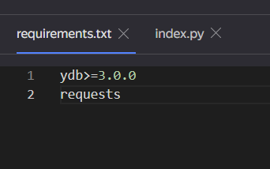
Приложение 3. Спецификация API GATEWAY:
openapi: "3.0.0"
info:
version: 1.0.0
title: Random Number Generator API
servers:
- url: https://d5dovt0eb641eg2fb7iu.9bgyfspn.apigw.yandexcloud.net
paths:
/:
get:
summary: Main page
operationId: mainPage
responses:
'200':
description: HTML page
content:
'text/html':
schema:
type: string
x-yc-apigateway-integration:
type: dummy
http_code: 200
http_headers:
'Content-Type': 'text/html; charset=utf-8'
content:
'text/html': |
<!DOCTYPE html>
<html lang="ru">
<head>
<meta charset="UTF-8">
<title>Генератор случайных чисел</title>
<script src="https://smartcaptcha.yandexcloud.net/captcha.js" defer></script>
<style>
body { font-family: Arial, sans-serif; max-width: 500px; margin: 50px auto; padding: 20px; }
.container { margin-bottom: 20px; }
input, button { padding: 10px; margin: 5px; width: 100%; box-sizing: border-box; }
.hidden { display: none; }
#captcha-container { height: 100px; margin: 10px 0; }
.button-group { display: flex; gap: 10px; }
.button-group button { flex: 1; }
</style>
</head>
<body>
<div id="auth-container">
<h2>Регистрация/Вход</h2>
<input type="text" id="login" placeholder="Введите логин">
<div id="captcha-container" class="smart-captcha" data-sitekey="ysc1_60SyzXkN7awsFTlQBJ90LAt192vnmwFFnqWMv2Yj48d84ea1"></div>
<div class="button-group">
<button onclick="register()">Зарегистрироваться</button>
<button onclick="login()">Войти</button>
</div>
</div>

<div id="app-container" class="hidden">
<h2>Генератор случайных чисел</h2>
<p>Добро пожаловать, <span id="username"></span>!</p>

<div class="container">
<label>Минимальное число:</label>
<input type="number" id="min-range" value="1">
</div>

<div class="container">
<label>Максимальное число:</label>
<input type="number" id="max-range" value="100">
</div>

<div class="button-group">
<button onclick="saveRange()">Сохранить диапазон</button>
<button onclick="generateNumber()">Сгенерировать число</button>
</div>

<div id="result" style="margin-top: 20px; font-size: 24px; font-weight: bold; text-align: center;"></div>
<button onclick="logout()" style="margin-top: 20px; width: 100%;">Выйти</button>
</div>

<script>
const API_URL = '/api';
let currentUser = null;

async function apiCall(action, data = {}) {
const response = await fetch(API_URL, {
method: 'POST',
headers: { 'Content-Type': 'application/json' },
body: JSON.stringify({ action, ...data })
});
return await response.json();
}

async function register() {
const login = document.getElementById('login').value;
if (!login) {
alert('Введите логин');
return;
}
const token = document.querySelector('input[name="smart-token"]')?.value;
if (!token) {
alert('Пройдите проверку капчи');
return;
}

const result = await apiCall('register', { login, captcha_token: token });

if (!result.error) {
currentUser = login;
showApp(login, result.min_range, result.max_range);
} else {
alert('Ошибка: ' + result.error);
}
}

async function login() {
const login = document.getElementById('login').value;
if (!login) {
alert('Введите логин');
return;
}
const token = document.querySelector('input[name="smart-token"]')?.value;
if (!token) {
alert('Пройдите проверку капчи');
return;
}

const result = await apiCall('login', { login, captcha_token: token });

if (!result.error) {
currentUser = login;
showApp(login, result.min_range, result.max_range);
} else {
alert('Ошибка: ' + result.error);
}
}

async function saveRange() {
const min_range = parseInt(document.getElementById('min-range').value);
const max_range = parseInt(document.getElementById('max-range').value);

if (min_range >= max_range) {
alert('Минимальное число должно быть меньше максимального');
return;
}

alert('Диапазон будет сохранен при следующей генерации числа');
}

async function generateNumber() {
const min_range = parseInt(document.getElementById('min-range').value);
const max_range = parseInt(document.getElementById('max-range').value);

if (min_range >= max_range) {
alert('Минимальное число должно быть меньше максимального');
return;
}

const result = await apiCall('generate', {
login: currentUser,
min_range,
max_range
});

if (!result.error) {
document.getElementById('result').textContent =
`Случайное число: ${result.random_number}`;
// Обновляем диапазоны на те, что вернул сервер (на случай если они изменились)
document.getElementById('min-range').value = result.min_range;
document.getElementById('max-range').value = result.max_range;
} else {
alert('Ошибка: ' + result.error);
}
}

function showApp(login, min_range, max_range) {
document.getElementById('auth-container').classList.add('hidden');
document.getElementById('app-container').classList.remove('hidden');
document.getElementById('username').textContent = login;
document.getElementById('min-range').value = min_range;
document.getElementById('max-range').value = max_range;
}

function logout() {
currentUser = null;
document.getElementById('auth-container').classList.remove('hidden');
document.getElementById('app-container').classList.add('hidden');
document.getElementById('login').value = '';
document.getElementById('result').textContent = '';
// Перезагружаем капчу
if (window.smartCaptcha) {
window.smartCaptcha.reset();
}
}
</script>
</body>
</html>

/api:
post:
summary: API endpoint
operationId: apiHandler
requestBody:
required: true
content:
application/json:
schema:
type: object
responses:
'200':
description: API response
content:
'application/json':
schema:
type: object
x-yc-apigateway-integration:
type: cloud_functions
function_id: "d4ee41pcief91rjf5k1s"
service_account_id: "ajeurhjf7jl97oi9ms3q"

Приложение 4. Ссылка на приложение:
https://d5dovt0eb641eg2fb7iu.9bgyfspn.apigw.yandexcloud.net

